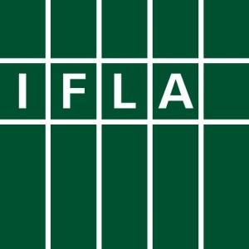
Formulario de ingreso información de proyecto:
Bibliotecas, Objetivo de Desarrollo Sostenible 16 (ODS) y Agenda 2030 de ONU:
Breve selección de Buenas Prácticas Bibliotecarias en América Latina y el Caribe, compiladas por la Sección IFLA LAC
Campo | Valor | Descripción del proyecto
Titulo | Título de acción/proyecto/actividad
Biblioteca | Lugar de la actividad
Localidad | Dato geográfico
Provincia/Estado | Dato geográfico
País | Dato geográfico
Iniciativa | Resumen de la actividad
Destinatarios | Comunidad involucrada/beneficiada
Redes sociales | Web, facebook, twitter, etc.

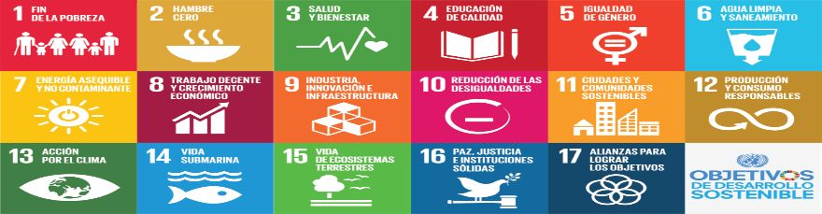

El objetivo de este relevamiento es generar un documento que permita conocer iniciativas llevadas adelante por bibliotecas o instituciones afines, en la región de América Latina y el Caribe, bajo el marco del Objetivo de Desarrollo Sostenible (ODS) 16, “Paz, justicia e instituciones sólidas”, de la Agenda 2030 de las Naciones Unidas.
Enviar el formulario o las consultas a IFLALACformularioODS@gmail.com, hasta el 31 de mayo de 2019.

